Curso Académico 2021/2022

**FAMILIA DE INFORMÁTICA Y COMUNICACIONES**

Ciclo Formativo de Grado Superior:

DESARROLLO DE APLICACIONES MULTIPLATAFORMA

**PROYECTO DE DESARROLLO DE APLICACIONES MULTIPLATAFORMA**

**MDLR**

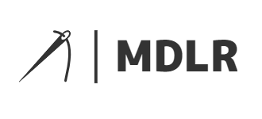

|  |  |
| --- | --- |
| AUTOR/ES: | Ángel Criado Bertolí |
|  | Adrián Delgado Rodríguez  Sergio Jiménez Ortega |
|  |  |
|  |  |
| TUTOR/A: | Ángel David Plaza Lorente |

Índice

Objetivos 1

Fases 2

Tareas 2

Medios 3

Herramientas Hardware 3

Herramientas Software 5

Tecnologías y Lenguajes 6

# Objetivos

Para llevar a cabo el proyecto, desde MDLR tuvimos en cuenta los objetivos que queríamos cumplir a corto plazo, así como también, los objetivos que nos gustaría lograr a medio y largo plazo.

Comenzaremos con los objetivos a corto plazo. En MDLR nos propusimos crear una tienda que, sobre todo, sirva de introducción al mundo del streetwear a aquellos que quieran iniciarse en este adictivo sector que cada día crece más y más rápido, y desde MDLR no queremos quedarnos atrás, queremos unirnos a este crecimiento y, por lo tanto

desde el principio hemos puesto todas nuestras ganas, nuestro empeño y nuestra pasión en este proyecto.

Al hablar de objetivos a medio plazo, la idea del proyecto es asentarse como una de las referencias en lo que a la compra online de streetwear se refiere a nivel nacional tomando como referencia tiendas de la talla de EKSEPTION o Footdistrict, a nivel nacional, u otras a nivel nacional como puede ser Farfetch. Las cuales gozan de gran reputación en el sector. Así como también poder ir introduciendo mayor variedad de marcas. En MDLR queremos crecer junto a nuestros usuarios y para ello, dotarles de un mayor número de opciones para confeccionar sus outfits.

Para finalizar, en MDLR somos ambiciosos y por ello nos hemos marcado unos objetivos bastante agresivos y optimistas a largo plazo, siempre teniendo en cuenta que esto último está condicionado al éxito que seguro tendremos en el inicio de nuestro proyecto. Por ello, como objetivo final la idea del proyecto es, primero la apertura de una tienda física en la calle Fuencarral o calle aledaña a ésta ya que es una de las zonas más icónicas de Madrid. Pero para ello primero deberemos cumplir los objetivos anteriores y asentarnos en el mercado para que sean los propios clientes los que demanden ESE LUGAR donde conocernos personalmente, ese lugar donde poder reunirnos todos los amigos del streetwear y poder conocer a esas personas que nos ayudaron a crecer cuando no éramos nadie.

Por último, cabe decir que también incluimos como idea, y siempre condicionado al más que seguro éxito del proyecto, la expansión a nivel internacional dando a conocer nuestra marca en países como Portugal o Italia, sin olvidarnos de Francia, un país icónico en el mundo de la moda contando con diseñadores y diseñadoras de la talla de Coco Chanel o Christian Dior entre otros.

Por todos estos motivos y por la pasión hacia el streetwear pretendemos cubrir ciertas necesidades o requerimientos para traer con nosotros a todo apasionado de este mundo y crecer junto a ellos.

# Fases

1. Boceto y desarrollo de la Base de Datos
2. Boceto y diseño de la web
3. Programación de la página principal
4. Programación del resto de páginas y funcionalidades de la web (login, carrito…)
5. Implementación de la base de datos
6. Comprobación de errores
7. Realización de la memoria

# Tareas

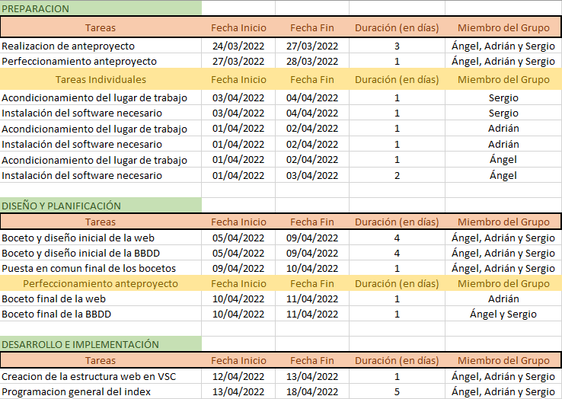

# Medios

### Herramientas Hardware

Para el desarrollo de nuestra página web hemos contado con dos equipos con unas especificaciones técnicas con la suficiente calidad para poder llevar a cabo sin limitaciones el proyecto, desde su idea inicial hasta la posible subida a un servidor, pasando por todo el desarrollo en todos los lenguajes, casos de uso o pruebas en servidor local.

**Equipo 1:**

* Modelo: HP Elitebook
* Procesador: Intel core i5-8350U a 1.7 GHz
* Memoria RAM: 2x8 GB con tecnología ddr4 sdram
* Disco duro: Kingston SSD 480gb
* Tarjeta gráfica: Intel UHD Graphics 620
* Sistema operativo: Windows 10 Pro x64

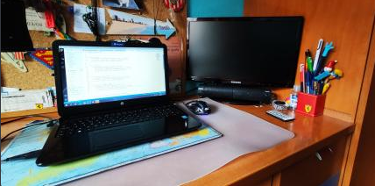

**Equipo 2:**

* Modelo: LENOVO IdeaPad Gaming 3 15ARH05
* Procesador: AMD Ryzen 5 4600H a 3GHz con Radeon Graphics 512MB
* Memoria RAM:  16GB DDR4 3200Mhz (2x8GB)
* Disco duro: Intel SSD 500GB
* Tarjeta gráfica: Nvidia GeForce GTX 1650
* Sistema operativo: Windows 11 Pro x64

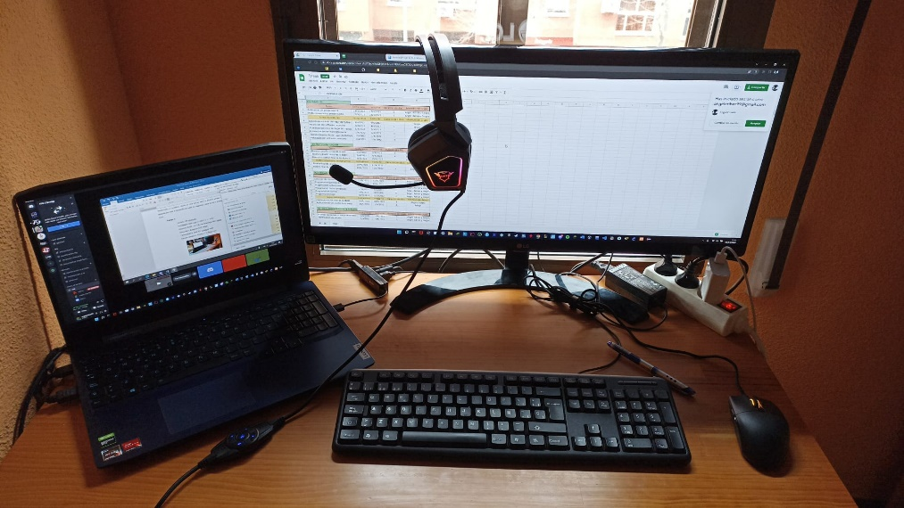

**Equipo 3:**

* Modelo: Toshiba Tecra R940-1CV
* Procesador: Intel core i5-3320M CPU @ 2.60GHz
* Memoria RAM:  2x8GB ddr3 sdram
* Disco duro: Samsung 870 EVO SSD 2.5" 1TB SATA3
* Tarjeta gráfica: Intel HD Graphics Family
* Sistema operativo: Windows 10 Pro x64

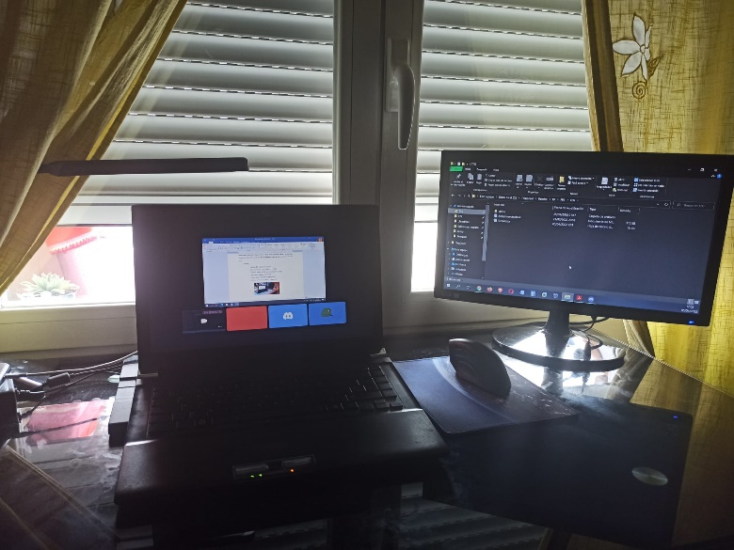

### Herramientas Software

**Visual Studio Code:** es un entorno integrado de desarrollo (IDE) el cual nos ha permitido desarrollar nuestro sitio web de una forma sencilla ya que nos ha permitido utilizar todos los lenguajes necesarios para llevar a cabo el proyecto, tales como php o javascript, por ejemplo.

**PhpMyAdmin:** es una herramientaescrita en PHP la cual nos ha permitido subir nuestra base de datos en MySQL, poder administrarla con total libertad, así como también identificar posibles fallos que podían surgir en ella.

**MySQL Workbench 8.0:** es una herramienta de diseño de bases de datos la cual nos ha permitido diseñar y crear nuestra base de datos MySQL, administrarla y gestionarla en todo momento con total libertad.

**WAMPP:** es un entorno de desarrollo el cual nos ha permitido subir nuestra página web a internet y poder gestionarla en tiempo real, permitiéndonos ver la funcionalidad de nuestra página en tiempo real, detectando así los aciertos y posibles fallos a corregir en nuestro código de una forma sencilla.

**Google Chrome:** es el navegador propiedad de Google, en el cual hemos realizado gran parte de la búsqueda de información, así como resolución de dudas acerca de el proyecto. Ha sido uno de los navegadores elegidos para probar el funcionamiento de nuestro sitio web.

**Opera:** es un navegador gratuito el cual también ha sido utilizado para la búsqueda de información y solución de problemas, así como también ha sido lugar de pruebas de nuestra web, debido a las posibilidades de prueba tanto en PC como en teléfono móvil y tableta.

**Office:** dentro del paquete Office hemos utilizado **WORD,** el procesador de textos por excelencia, el cual ha sido utilizado para realizar esta misma memoria, gracias a las innumerables posibilidades de personalización y edición de textos que nos permite para realizar nuestro trabajo.

**Bloc de notas:** es un editor de textos simple el cual incluye cualquier ordenador que cuente con un sistema operativo de Microsoft. Hemos utilizado este bloc de notas para hacer algún apunte rápido o escribir cualquier idea acerca del diseño, solución de errores o posibles mejoras, en definitiva, ha sido utilizado como un cuaderno de notas al uso, pero de forma interactiva.

**Git y Github:** es una plataforma para poder alojar el código para poder colaborar entre varios participantes, así como realizar controles de versiones. Herramienta muy útil a la hora de realizar cualquier proyecto de forma colaborativa.

## Tecnologías y Lenguajes

En nuestro proyecto hemos contado con diversos lenguajes y tecnologías para realizar el diseño de nuestra web tanto en la parte de FRONT-END como en la de BACK-END. Estas tecnologías han sido seleccionadas a conciencia, basándonos en aspectos como el conocimiento que tenemos sobre ellos o su fácil integración con otros lenguajes. A continuación, pasaremos a enumerarlos y comentarlos brevemente.

Para la parte de FRONT-END, utilizamos lo siguiente:

**HTML5:** es un “lenguaje” utilizado para el diseño de páginas web, el cual nos ha permitido crear y diseñar nuestro sitio web en sus inicios gracias a su facilidad de uso, permitiéndonos integrar sin problema nuestro contenido, véase videos, por ejemplo.

**CSS3:** es un lenguaje de diseño gráfico el cual nos ha permitido aplicar ciertos estilos sobre el código HTML como, por ejemplo, tipologías de letra o espaciar algunos elementos.

**JavaScript/Jquery:** es un lenguaje de programación interpretado el cual se utiliza como complemento de HTML y CSS a la hora de crear y modificar una página web. También cabe destacar que nos encontramos ante un lenguaje fácilmente interpretable por cualquier navegador a día de hoy. Nosotros en MDLR lo hemos utilizado para crear efectos en la web y aportarla un mayor dinamismo y hacerla más atractiva a ojos del cliente.

**Bootstrap:** es un framework que hemos utilizado para la parte de Front-End, basado en librerías de CSS, las cuales incluyen estilos que permiten una alta personalización de nuestra página web. Este framework nos ha permitido construir la página y adaptarla tanto para PC como para dispositivos móviles.

**AJAX:** son un conjunto de tecnologías que nos han permitido hacer llamadas a servidores desde el propio navegador sin la necesidad de recargar la página, elemento tenido en cuenta a la hora de aportar mayor agilidad a la experiencia de navegación del usuario por nuestra web.

Para la parte de Back-End nos decantamos por:

**PHP:** es un lenguaje de código abierto fácilmente acoplable en códigos como HTML el cual favorece la conexión entre servidores y la interfaz de usuario, el cual ha sido utilizado en el proyecto para situaciones como, por ejemplo, hacer consultas a nuestra BBDD para poder obtener los productos a mostrar.

**MySQL:** es un sistema de gestión de bases de datos basado en un lenguaje de consulta estructurado llamado SQL, el cual conocemos y hemos trabajado con el anteriormente. Fue elegido por MDLR gracias a la facilidad de ejecución en prácticamente cualquier plataforma en las cuales se incluyen Windows, Mac y Linux.

Como se ha podido comprobar, cada elemento del desarrollo, tanto software como cualquier lenguaje o tecnología utilizada, ha sido seleccionado y consensuado minuciosamente con el fin de adaptarnos a las necesidades del cliente, intentando ofrecer a éste, una experiencia satisfactoria en todos los sentidos a la hora de elegirnos como su web.